English worksheet unit 2 ”My House” N°7
Name: | Grade: 2°
Date:
Objective: OA1 Comprender textos leídos por un adulto o en formato audiovisual, breves y simples, como: rimas y chants; canciones; cuentos; diálogos.
Class Objective: Identificar partes de la casa y los asocian con su nombre en inglés
Contents: Parts of the house
Instructions:
- Escribe la fecha y el objetivo de la clase y el contenido en tu cuaderno de inglés
- Para poder realizar esta guía es muy importante que sigas cada una de las instrucciones de los enunciados
Fecha de entrega: esta guía debe ser enviada al correo del profesor pedro.rojas@colegio-josemanuelbalmaceda.cl más tardar el día lunes 18 de mayo.

Hola Chicos bienvenidos a la Unit 2 “My House” el propósito de esta unidad es el siguiente:
>los niños usarán sus conocimientos sobre las partes de la casa, para comprender información y expresarse sobre la casa y las actividades que realizan en ella. Aprenderán a hacer preguntas sobre información personal, como el número telefónico y su dirección, y serán capaces de describir su lugar favorito en su casa, usando adjetivos y formas geométricas.

¡Antes de comenzar la clase, empezaremos aprendiendo sobre el vocabulario de las partes de la casa el cual puedes practicar en conjunto a tu familia! te aconsejo que lo repitas 3 veces seguidas para que puedas aprender a pronunciar muy bien el nombre de las partes de la casa

Ingresa al siguiente link para que puedas practicar el video de las partes de la casa en inglés.
https://www.youtube.com/watch?v=nfBsIA5Lr0U
Escribe en español qué partes de la casa pudiste observar en el video, y envíame una foto o un video corto practicando el vocabulario con tu familia.
>>>
A continuación aprenderemos sobre el vocabulario que pudiste observar en le video anterior, esta vez cada uno con su significado en español:
House: casa Kitchen: cocina
Livingroom: sala de estar Bedroom: dormitorio
Bathroom: baño Atic: ático
Garage: cochera Roof: techo
Garden: jardín
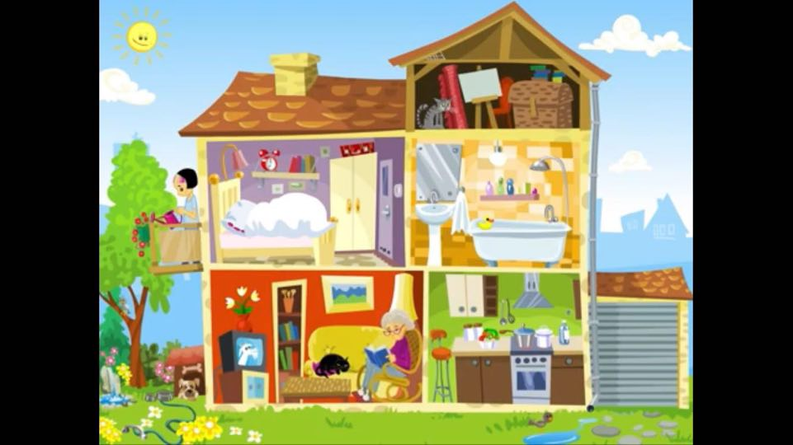

Activity: según el numero puesto en cada parte de la casa, escribe el nombre en ingles correspondiente en la lista bajo la imagen
3
2
9
4
6
5
1
8
7

Escribe en este cuadro con tus palabras sobre todo lo que pudiste aprender en esta clase y que fue lo que más te gusto
>>>

SOLUCIONARIO O RESPUESTA ESPERADA
NÚMERO DE PREGUNTA | RESPUESTA
1 | Livingroom
2 | Chimmy
3 | Roof
4 | Atic
5 | Bedroom
6 | Bathroom
7 | Kitchen
8 | Garagae
9 | garden

